SINH HOẠT CHUYÊN MÔN CẤP HUYỆN LẦN HAI, MÔN TIẾNG ANH
TẠI TRƯỜNG THCS LONG HƯNG
Long Hưng ngày 25 tháng 02 năm 2022
Đại dịch Covid-19 có sức tàn phá nặng nề đến nền kinh tế toàn cầu trong đó có giáo dục mà đối tượng thiệt thòi nhất là các em học sinh. Hòa chung không khí chống dịch như chống giặc của cả nước, phòng GD&ĐT văn Giang đã và đang làm tốt công tác phòng- chống dịch Covid-19, nhưng không vì thế mà không chú trọng công tác chuyên môn nhằm giúp các em học sinh tiếp thu bài dễ dàng hơn.
Một trong các hoạt động chuyên môn của giáo viên hàng năm là sinh hoạt chuyên môn theo hướng bài học. Bằng chứng là trong học kỳ I của năm học 2021-2022.
Được sự phân công của Phòng Giáo Dục Đào Tạo Văn Giang về việc thực hiện công văn số 18/GD&ĐT-THCS ngày 13/01/2022, CV số 36/GD&ĐT-THCS ngày 10/02/2022 và CV số 42/GD&ĐT-THCS ngày 21/02/2022 về việc sinh hoạt chuyên môn theo hướng nghiên cứu bài học lần thứ 2 của huyện, theo đơn vị cụm, các trường. Thực hiện theo sự phân công trong cụm I BGH các nhà trường phân công trường THCS Long Hưng dạy tiết Tiếng Anh 6, nhà trường đưa ra một tiết Tiếng Anh lớp 6A- Period 68: Unit 7: House and home. Lesson 1: Vocabulary 1 + Reading 1, làm một ví dụ về “Dạy học sinh hoạt chuyên môn theo hướng nghiên cứu bài học” do đồng chí Nguyễn Phương Thảo dạy minh họa tại trường.
Thành phần:
- Lãnh đạo, chuyên viên phòng Giáo dục và Đào tạo
- Hiệu thưởng, Phó Hiệu trưởng nhà trường
- Các trường cử toàn bộ giáo viên đang trực tiếp giảng dạy môn Tiếng Anh trong toàn huyện.
Trên cơ sở đó, Ban Giám Hiệu trường THCS Long Hưng đã lên kế hoạch số
03/ KHCM- THCSLH ngày 18 tháng 02 năm 2022 của trường THCS Long Hưng về SHCM theo hướng NCBH lần thứ hai của Huyện Văn Giang đáp ứng nội dung yêu cầu trong hai công văn nêu trên về cơ sở vật chất và nhân sự. Cụ thể đã phân công rõ các giáo viên đang trực tiếp giảng dạy môn nào thì đi dự SHCM của môn đó và họp riêng với ban lãnh đạo tổ KHXH cùng tổ giáo viên dạy môn Tiếng Anh ( gồm đồng chí: Vũ Thị Thủy- TT tổ KHXH; đồng chí Nguyễn Thị Bích Liên- TP tôt KHXH; đồng chí Trần Phương Điệp và đồng chí Nguyễn Thị Thanh Huyền- GV môn Tiếng Anh) để lên kế hoạch, phương án dạy (sử dụng phương pháp, kỹ thuật, hình thức, học liệu dạy học) phù hợp, hiệu quả nhất trong đó phải tính đến hai kịch bản: Dạy trực tiếp và dạy trực tuyến. Đồng chí Lê Thị Kim Thoa tuy không cùng trường nhưng cũng rất nhiệt tình trong vai trò người chủ trì để hỗ trợ, tư vấn chuyên môn, phương pháp, hình thức giảng dạy,…. Do đó, tiết giảng của đc Nguyễn Phương Thảo được cấp trên và đồng nghiệp dự đánh giá rất cao bởi đây là tiết học đưa lý thuyết vào vận dụng trải nghiệm thực tế, học sinh vận dụng nghe, nói, viết, đọc trong các tình huống có thực theo chủ đề nội dung tiết học và có sang tạo. Trong quá trình giảng, giáo viên quan sát, bao quát hoạt động học của học sinh, kịp thời phát hiện khó khăn để có hướng tháo gỡ. Qua giờ học, học sinh chủ động tiếp thu, lĩnh hội kiến thức, biết vận dụng vào các tình huống thực tiễn cuộc sống. Đặc biệt là phương pháp chia nhóm, vận dụng n hiều phần mềm vào tiết dạy để hoạt động cặp đôi, hoạt động cá nhân trong dạy học trực tuyến rất linh hoạt nên hiệu quả tiết dạy đảm bảo về chất lượng, họt động của học sinh tích cực, sản phẩm chất lượng rõ ràng.
Sau đây là một số hình ảnh trong lúc cô giáo Nguyễn Phương Thảo giảng bài trực tuyến tại Văn phòng trường THCS Long Hưng.

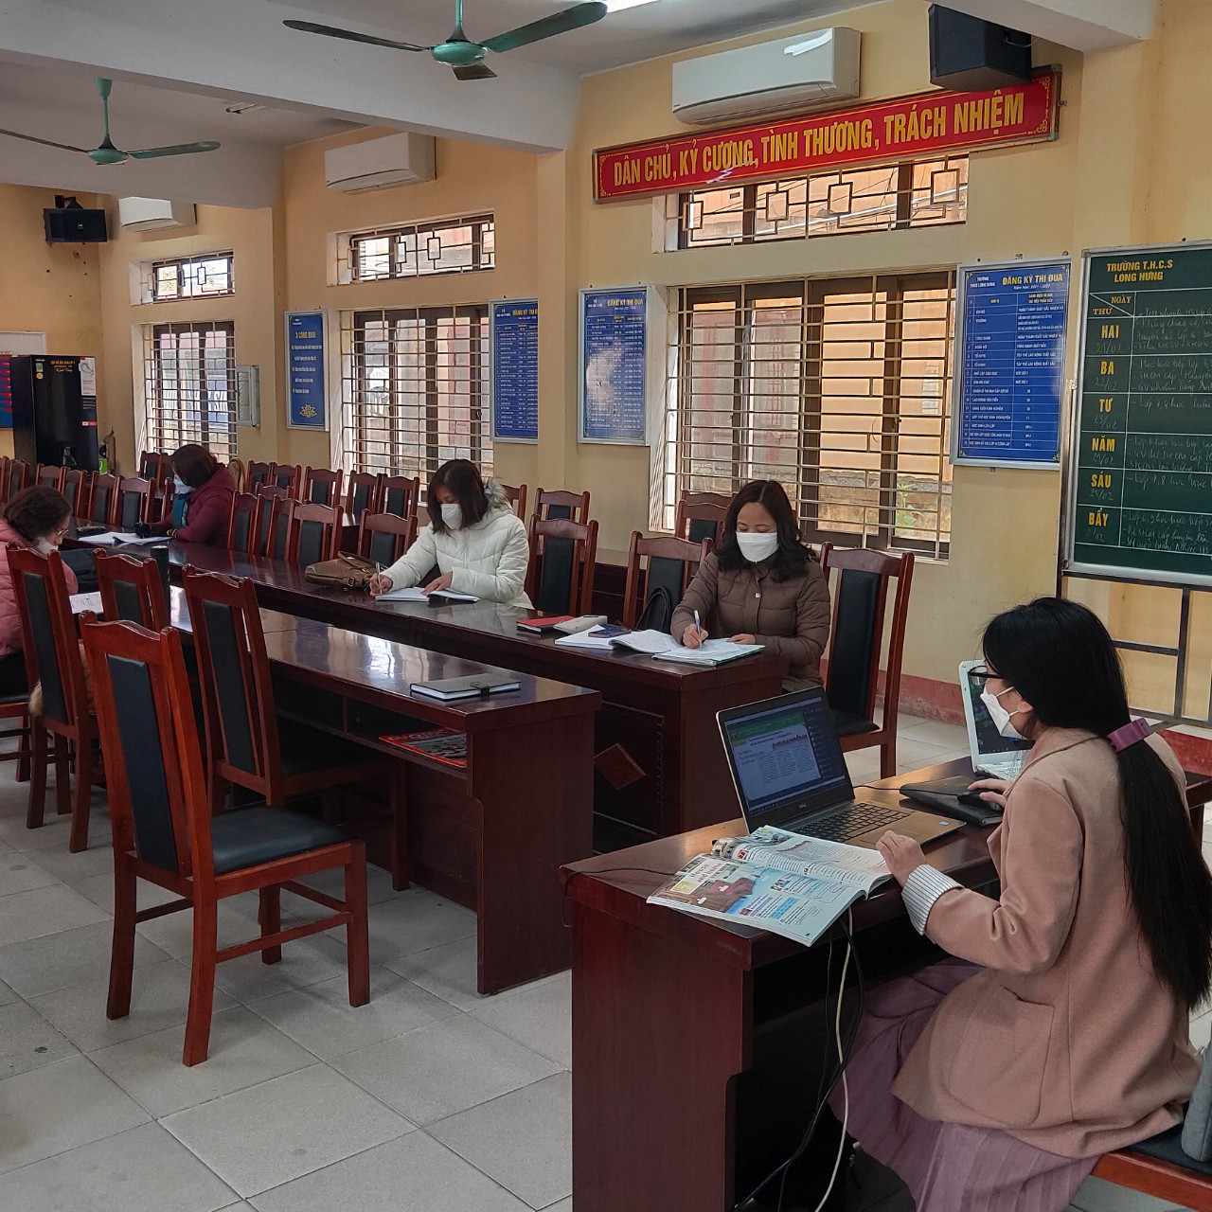

Cô Nguyễn Phương Thảo đang giảng bài qua phần mềm Team

Bài giảng thiết kế phong phú, hấp dẫn, nhiều hình ảnh thực tế.
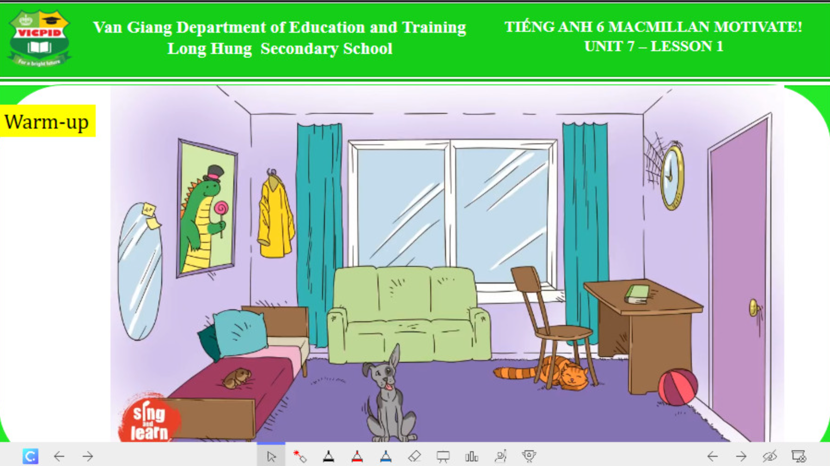
Cho học sinh xem video phần khởi động

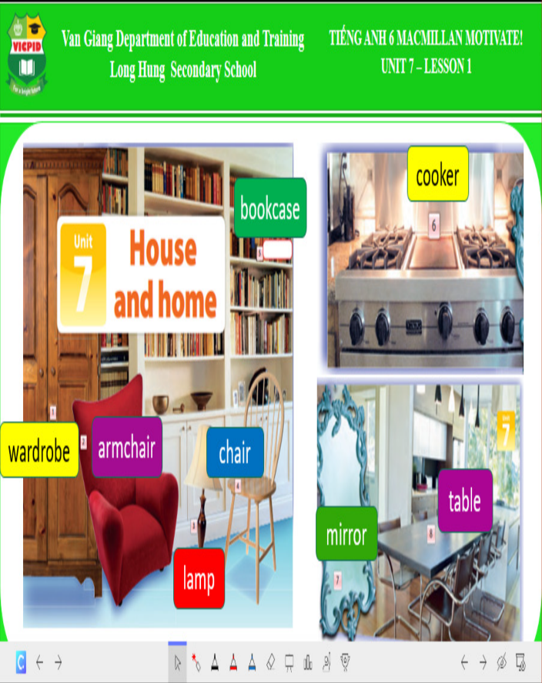  Bài tập phần từ vựng | 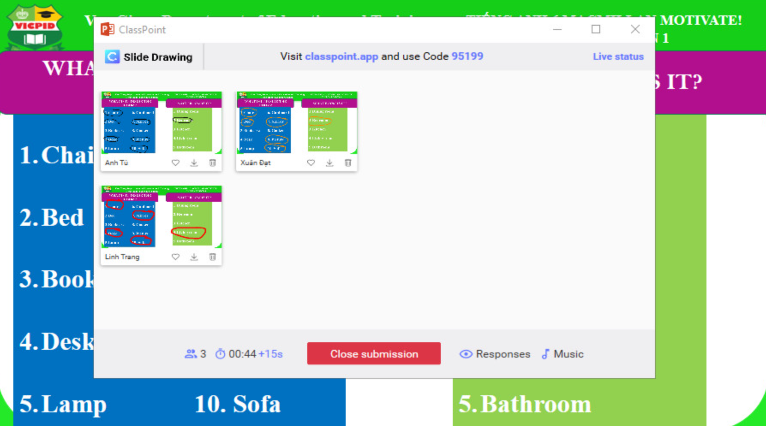  Học sinh làm bài tập tương tác trên Classpoit

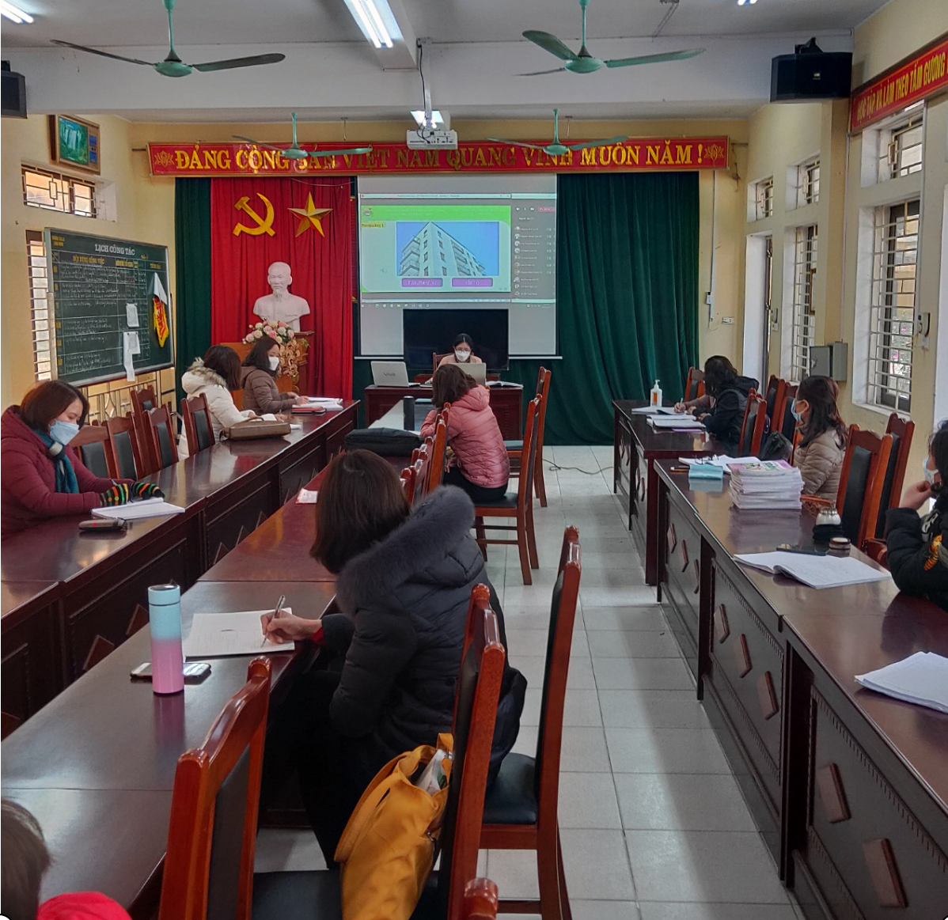

Các thầy cô trong huyện dự giờ, đảm bảo giãn cách

Tác giả - Giáo viên
Nguyễn Thị Xuân

